“小艺帮”及“小艺帮助手”APP 考生操作说明

本操作说明中所用图片均为小艺帮操作示意图，其所示考试科目及内容、考试时间等均与我单位正式考试无关。
一、考生使用须知
1.考前准备注意事项
（1）采用双机位考试模式，仅可使用两台手机完成考试。须使用android7.0及以上、鸿蒙系统2.0及以上或ios系统10.0以上的近两年上市的主流品牌机（例如华为、oppo、vivo等千元以上机型，不要使用红米系列手机参加考试，否则出现问题后果自负）否则可能导致小艺帮APP无法下载、样式错乱、无法完成考试的问题，责任自负。小艺帮和小艺帮助手只支持手机，不支持平板、电脑，主辅机支持不同系统。
（2）考试通过小艺帮APP及小艺帮助手APP进行。安装小艺帮APP的手机为主机，安装小艺帮助手APP的手机为辅机，两个软件不能在一台手机上同时使用。考试前请确保“小艺帮APP及小艺帮助手APP”为最新版本。在【我的】→【设置】→【版本更新】，确认当前已使用最新版本，或到小艺帮官网重新下载。
（3）为保证考试过程不受干扰，建议考生准备拍摄背景单一、安静无杂音的场所，注意避免或减小风声、手机铃声等杂音，保证光线充足，确保拍摄视频画面清晰。
（4）为保证录制效果，须使用手机支架等辅助设备协助拍摄，注意辅助设备不要遮挡手机话筒，避免影响音频录制效果。
（5）务必保持手机电量充足，确保在考试过程中不会出现因为手机电量过低自动关机、录制内容丢失等情况。必须准备好电源和移动电源，以便随时使用。
（6）务必确保手机存储空间充足，至少有20G的剩余存储空间。确保在拍摄过程中不会因为手机存储空间不足导致录制中断、录制内容丢失等情况。
（7）务必检查网络信号，建议是稳定的Wi-Fi或者4G/5G网络，确保考试全程网络环境正常，避免出现断网情况导致视频提交失败。
（8）考前须退出、关闭除小艺帮APP及小艺帮助手APP之外的其他应用程序，例如微信、QQ、录屏、音乐、视频、在线课堂、手机智能助手等可能会用到麦克风、扬声器和摄像头的程序，并关闭上述应用程序的通知功能，关闭手机通话功能，以确保在拍摄过程中不会被其他应用程序干扰，不被占用运行资源。不得使用夜间模式和静音模式。
（9）在正式考试前请务必进行模拟考试，熟悉小艺帮APP、小艺帮助手APP的操作流程和考试流程，以免影响正式考试。模拟考试时，按照机位摆放图例要求，多次测试正式考试时双机位摆设位置，确定最佳拍摄点及拍摄角度，高效利用考试时间。（因考前练习及模拟考试数据占用手机内存空间，注意在正式考试开始之前清理数据）
（10）请务必使用手机系统自带的中文标准字体，字体大小选择为标准模式。
（11）若使用的是小米手机，请务必关闭且卸载“小米画报APP”。
2.考试中注意事项
（1）进入模拟考试/正式考试的双机位考试时，须用辅机扫描考试页面最下方的二维码（该二维码仅限考生本人使用），开启辅机位科目录制后再开启主机位对应科目录制。
（2）录制全程不允许手机静音，画面中仅允许出现考生本人，不得随意切换拍摄角度，不得有暗示性的言语或行为，视频作品中不得出现任何可能影响评判公正的信息或标识，如含考生信息的提示性文字、图案、声音、背景、着装等。不得采取任何视频编辑手段处理画面，必须保持视频完整真实。
（3）考生不得截屏、录屏、投屏、锁屏、缩屏，否则将导致考试中的科目自动终止；退出考试系统、接通来电、进入其他应用程序等中断考试系统运行的操作，均会导致考试中的科目自动终止。
（4）考试时不要使用其他手机登录正在考试的小艺帮APP账号，否则可能会导致考试失败。
3.考试结束后注意事项
（1）主机位科目的考试视频提交后，才可提交对应科目的辅机位视频。考生须关注考试录制视频的上传进度，成功上传前不得关闭程序。如遇网络不稳定等导致上传中断，建议切换网络，根据提示继续上传，确保考试结束后12小时内成功上传视频。
（2）全部视频上传成功前，一定不要清理手机内存、垃圾数据等，考试期间及考试时间结束后48小时内一定不要卸载小艺帮APP及小艺帮助手APP。考试结束提交视频时请务必使用原考试手机操作，切勿更换手机。
（3）考生主、辅机录制的视频与拍摄的答题照片均为考试资料，考生未按要求上传全部考试资料，将视为提交考试资料不全，取消考生考试成绩。
二、主机位的安装和操作说明（小艺帮 APP 为主机位）
1.下载注册及登录
1.1下载安装
扫描下方二维码即可下载安装，或到小艺帮官方网站扫描二维码下载，考生不要通过其他渠道下载。网址：https://www.xiaoyibang.com/。
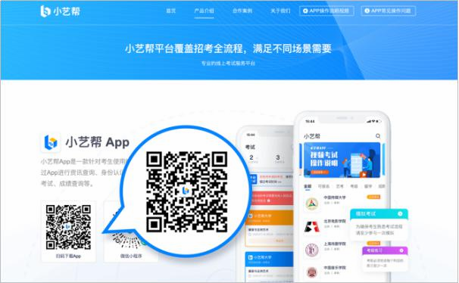
安装时，请务必授权允许小艺帮使用摄像头、麦克风、扬声器、存储空间、网络等权限，以保证可以正常考试。
小艺帮仅支持安卓、鸿蒙和 IOS 版本的手机，不支持各种安卓、鸿蒙平板和iPad，请特别注意！
1.2注册
打开 app 点击【注册】，输入手机号，点击发送验证码后填写密码并牢记，点击注册。
港澳台侨及国际用户请点击注册页下方【港澳台侨及国际用户入口】进行注册。
已注册考生使用注册账号登录即可。
1.3登录
进入登录页，使用手机号/身份证号/邮箱和密码即可登录，身份证号登录必须是后续完成考生身份认证方可使用，身份证号必须为考生本人身份证号。
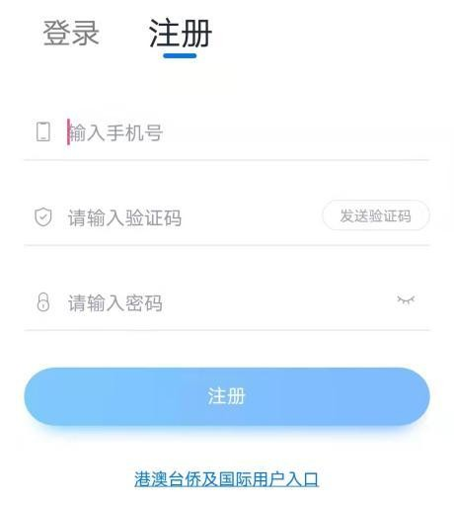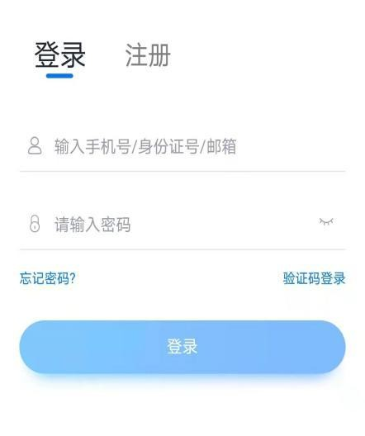
2.身份认证及填写考生信息
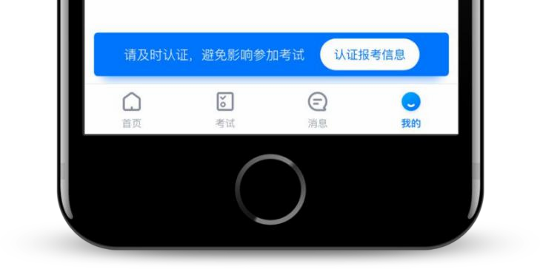
首次登录，需要认证考生的报考信息，才可以报名参加考试。注意屏幕下方小蓝条，认证后不可更改信息。
2.1身份认证
请认证考生身份证照片，按提示上传身份证人像面和国徽面，点击下一步，也可点击右上方手动上传身份证信息，填写身份证上的信息进行识别；港澳台侨及国际考生可选择护照或通行证认证。
如遇到身份证已被验证，可点击“去申诉”，请耐心等待人工审核结果。请尽早完成身份认证以免影响考试。
2.2填写考生信息
提前准备一张免冠证件照电子版。
注册时，选择身份为“其他”，按照指引填写学籍信息，即可完成认证。请务必根据实际情况填写。
所在省份统一填写“山东”。
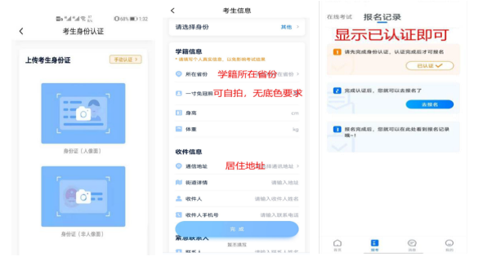
2.3考试确认
认证通过后，【报考】页面会出现您有待确认的考试，请点进去确认考试。确认成功后，在【在线考试】列表页会自动生成一条考试记录，请到【在线考试】列表页查看具体的报考详情和考试要求。完成确认后，【确认报考】页面不再显示数据。
如果没有找到需要确认的考试记录，可能是医院还没有导入考试，请耐心等待并持续关注。若模拟考前一天，还没有数据，请联系小艺帮客服或者医院。
考试确认开始时间：2022年11月2日20:00后进行。
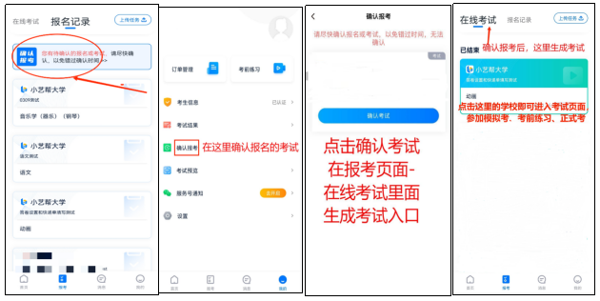
3.考前准备
3.1人脸验证
请选择【报考-在线考试】页面，点击页面上方红色条处，按提示进行人脸验证。请不要化妆、戴美瞳等，验证时调整好光线，不要出现高曝光的情况，保证人脸清晰，避免人脸识别失败。若多次人脸验证失败可以申请“人工审核”，请耐心等待人工审核结果。
请考生务必于模拟考试前本人完成人脸认证，否则无法正常参加考试。
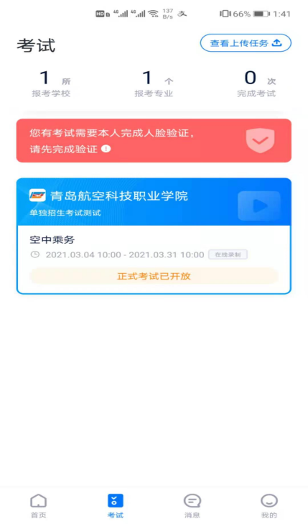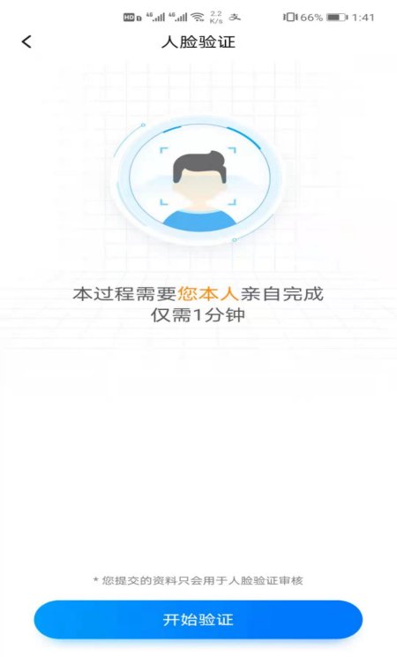
3.2考前任务
点击屏幕下方【报考-在线考试】，选择相应考试，完成“诚信考试承诺书”和“考前阅读”。请务必于模拟考试前完成，否则无法正常参加考试。
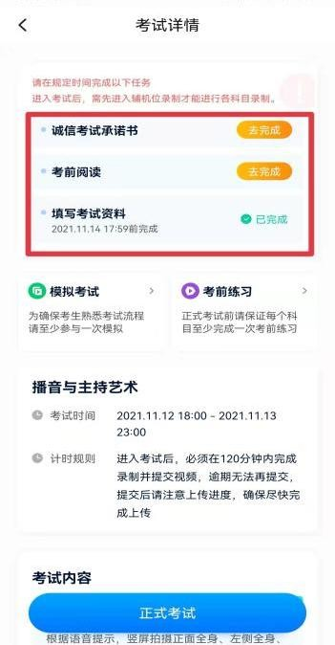
3.3模拟考试
考前必须完成模拟考试，以熟悉正式考试流程。
模拟考试除题目外，其他与正式考试流程一致，有严格的考试时间限制，请在规定的时间内完成模拟考试，模拟考试视频也可提交，但是模拟考试视频不作为评分依据。模拟考试仅可考生本人参加，请注意不要化妆、不佩戴美瞳等，避免人脸识别失败。
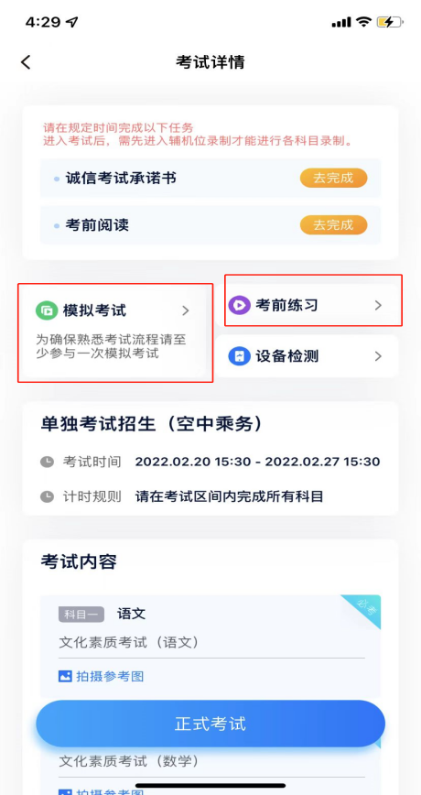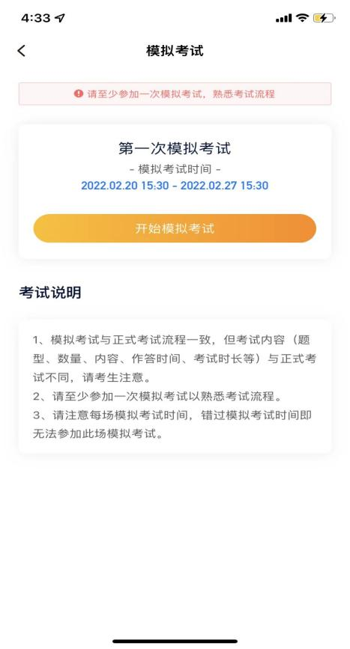

4.正式考试流程
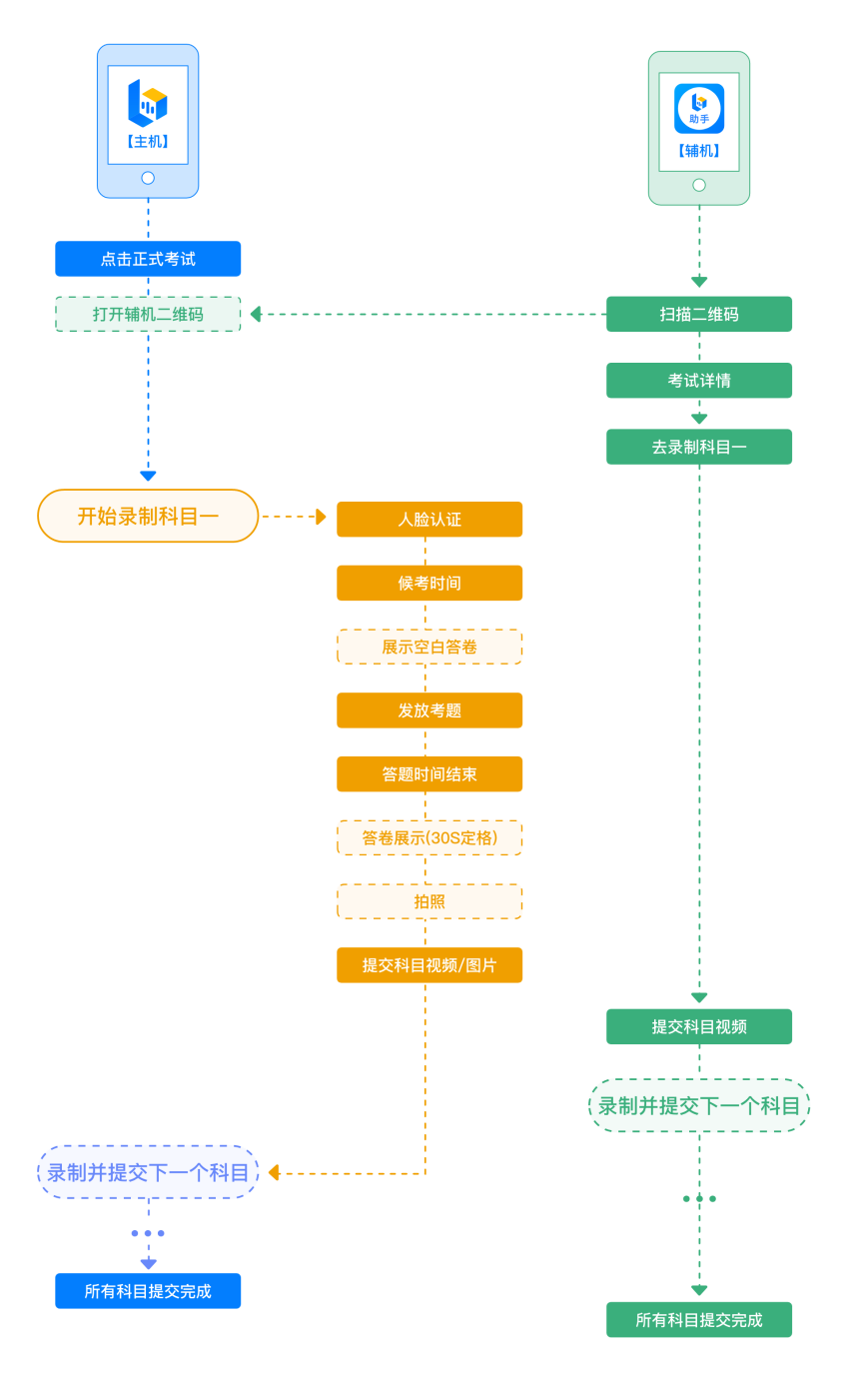

客观题直接在主机屏幕上选择答案。
主观题需要在提前下载打印好的空白答题纸上作答，考试结束后在规定时间内拍照上传作答纸，可回看已作答考题，考试结束前需完成所有题目作答。
4.1进入考试
请注意系统显示的候考时间，并在此时间内进入候考录制页面，逾期无法参加该考试，视为自动放弃。请按下图顺序操作，选择相应考试，点击“正式考试”，进入正式考试页面。
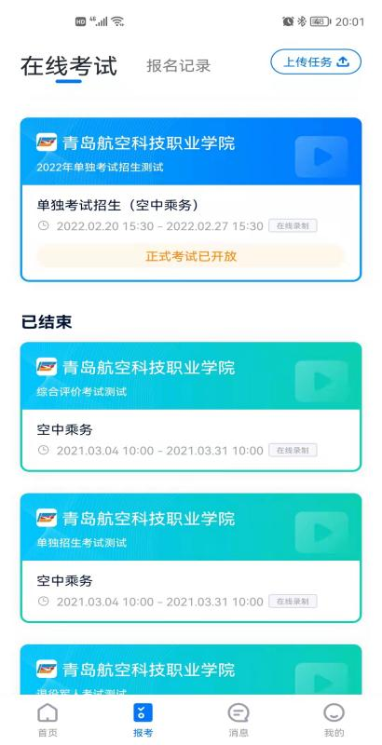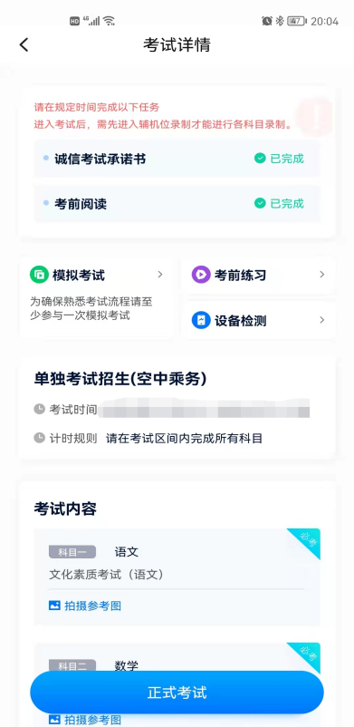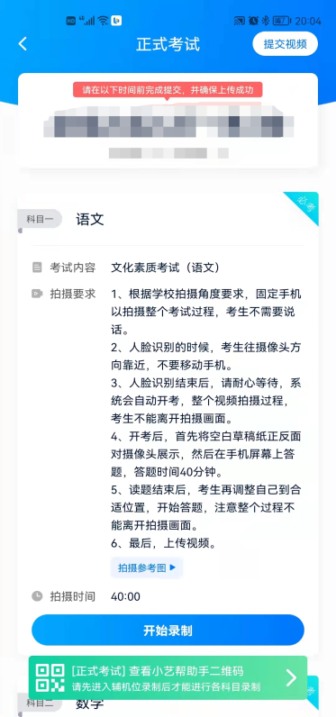
4.2架设双机位
请点击科目介绍页面下方的“小艺帮助手二维码”，完成辅机位架设。具体操作步骤请阅读“小艺帮助手 APP 考生操作手册”。
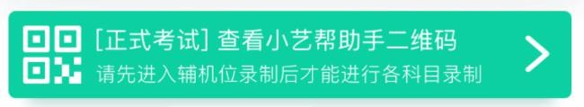
建议考生于考试前确定双机位架设方式及位置，以免浪费正式考试的时间。正式考试时，考生须在候考时间内进入并完成辅机位架设并开始拍摄录制，否则无法正常参加考试。
各科目的双机位参考图不一样，请按照小艺帮 app 上给到的参考图摆放机位。
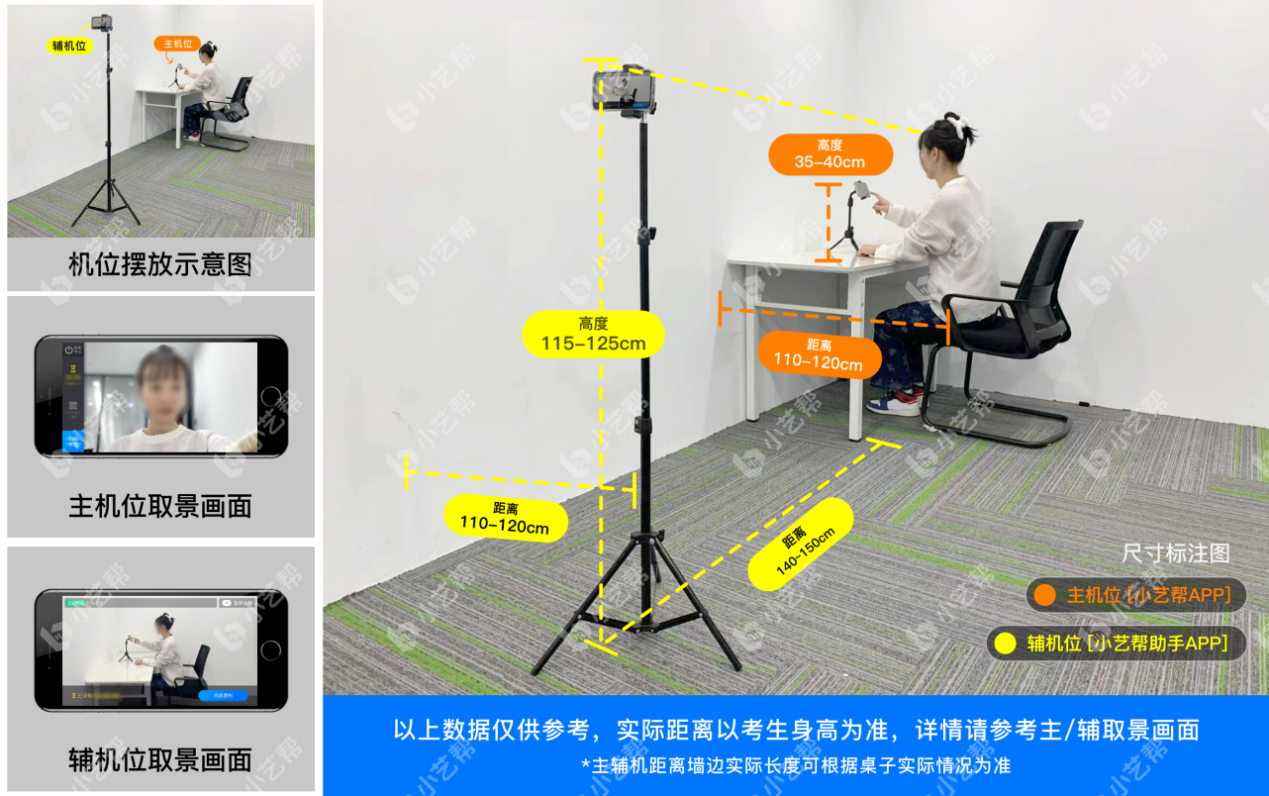
双机位摆放参考图
4.3正式考试
考生须在考前按医院要求，在提前下载打印好的空白答题纸上作答，候考结束后按语音提示在主机位镜头前展示空白答题纸。
考试全程请露出双耳，不被遮挡。
若因不可抗力因素导致考试中断，须于2分钟内返回考试界面继续考试，中断超过3次或单次中断超过2分钟导致的考试失败，后果自负。
主机位答题过程需全部在辅机位录制之下进行。
请在考试时间内提交已录视频，逾期不可提交。
4.3.1考生须在候考时间内进入，点击下图“开始录制”，小艺帮 APP 自动检测电量、设备状态等，符合要求方可进入候考，否则无法进行下一步操作。
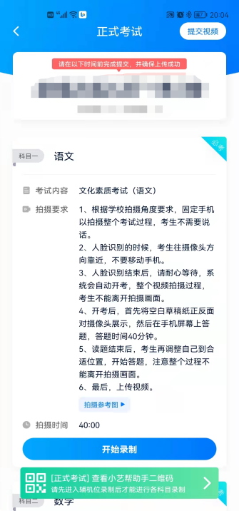
4.3.2候考时间内完成人脸比对
根据语音提示进行人脸比对，请注意不要佩戴美瞳、不要化妆等；选择光线适当角度，不要出现高曝光的情况，保证人脸清晰。如连续 3 次人脸比对失败，需要按系统提示重新完成人脸验证。
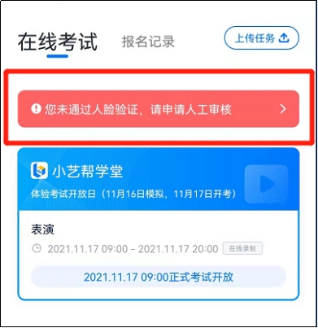
请考生尽早进入考试科目录制状态（下图所示）、完成人脸比对，以免错过考试作答时间、无法正常参加考试。
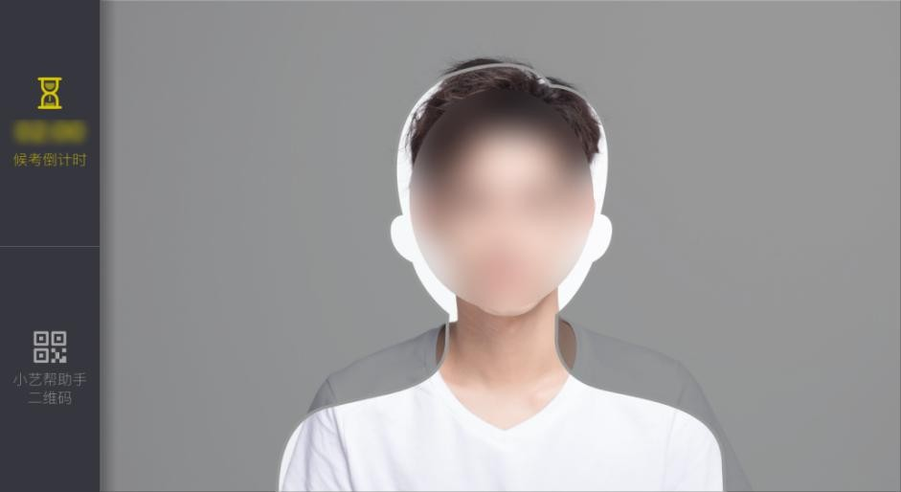
4.3.3等待候考时间结束
人脸比对完成后，考生不得退出候考录制界面，否则可能无法进入正式考试作答。
候考时间结束，不在候考录制页面的考生将不能进入答题环节，后果自负。
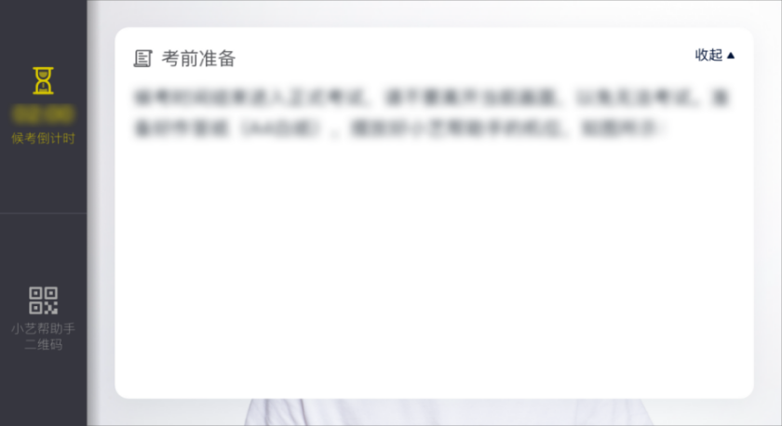
候考时间内，考生不得离开拍摄范围，考试空间内不得出现除考生外的其他人员，考生可点击“收起”按键，观看录制景别。
4.3.4考试作答
请考生务必按时参加考试，如未按候考时间参加考试，无法进入录制。
4.3.4.1展示空白答题纸
候考结束后，请先按系统指示，30秒内，将提前下载打印好的空白答题纸正反面展示在答题纸正反面展示区域内。
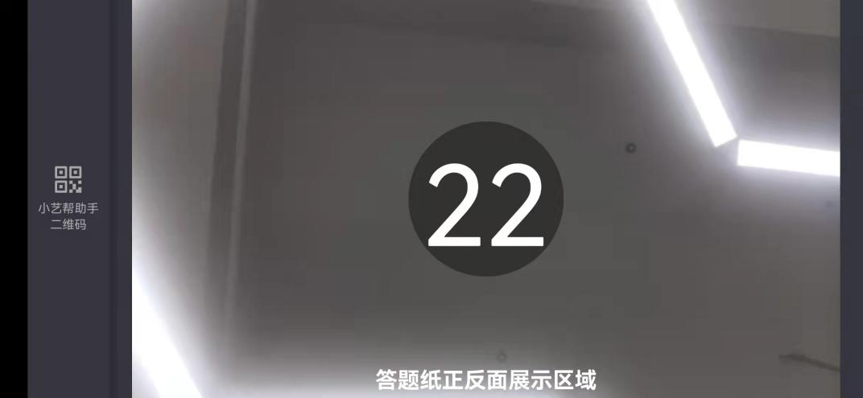
4.3.4.2作答期间
展示空白答题纸结束后，开始正式考试。考试期间考生不得离开画面，不得发出任何声音。考试题目会显示在屏幕上，答题时间将显示在手机屏幕左上方，考生请注意把握作答时间。如有考试违纪、作弊行为，医院取消考生成绩。
客观题直接在主机屏幕上选择答案。
主观题在提前下载打印好的空白答题纸上作答，考生要在主观题考试结束后，需按语音指示在30秒内手持主观题答卷按序在镜头前展示，并务必在规定时长内完成拍照和提交。
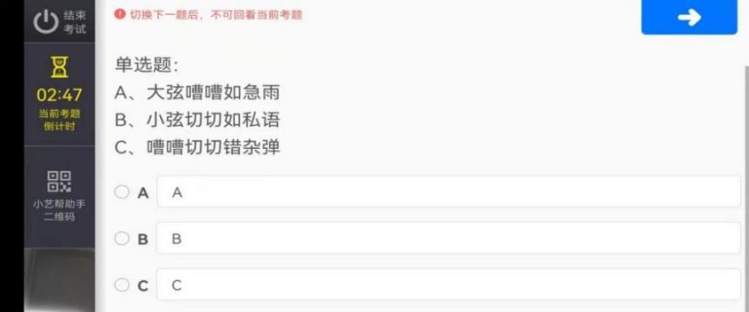
小艺帮APP选择题界面
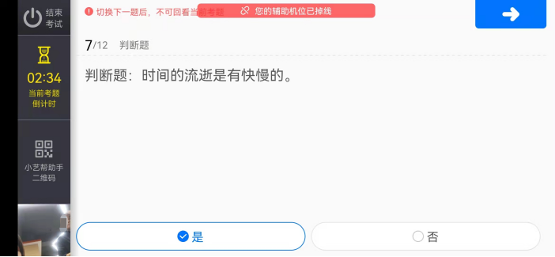
小艺帮APP判断题界面
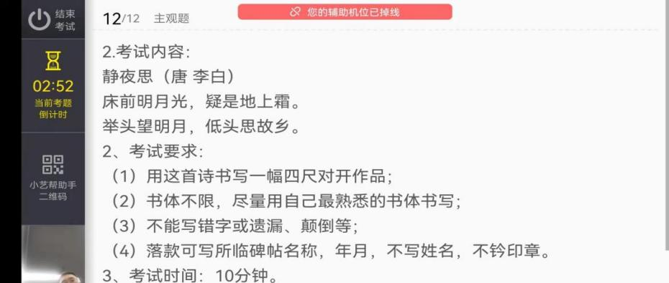
小艺帮主观题界面图
4.3.4.3定格
考试结束后，需按语音指示在30秒内手持答卷按序在镜头前展示。
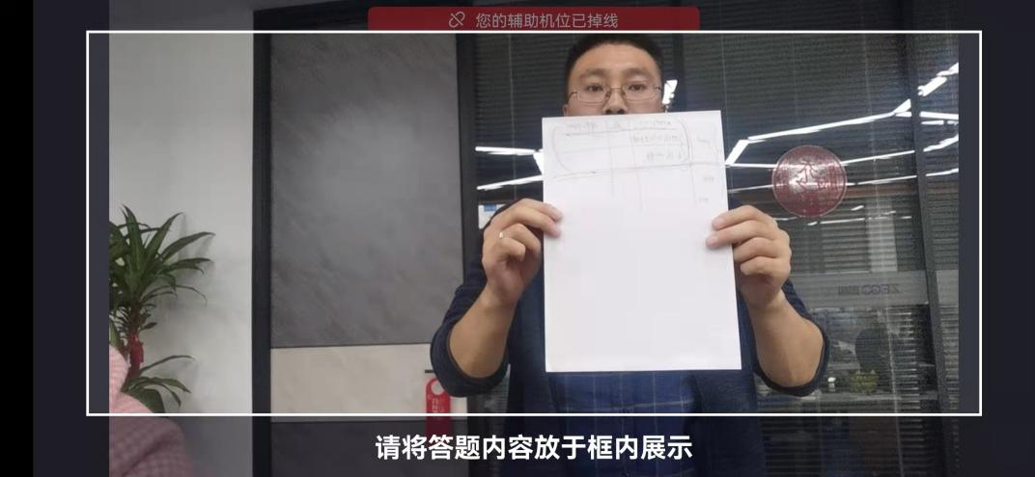
4.3.4.4拍照
展示结束后，务必在在规定时间内按序完成所有答题纸的拍照并点击上传。务必保证答题纸照片的清晰可辨、完整无缺。
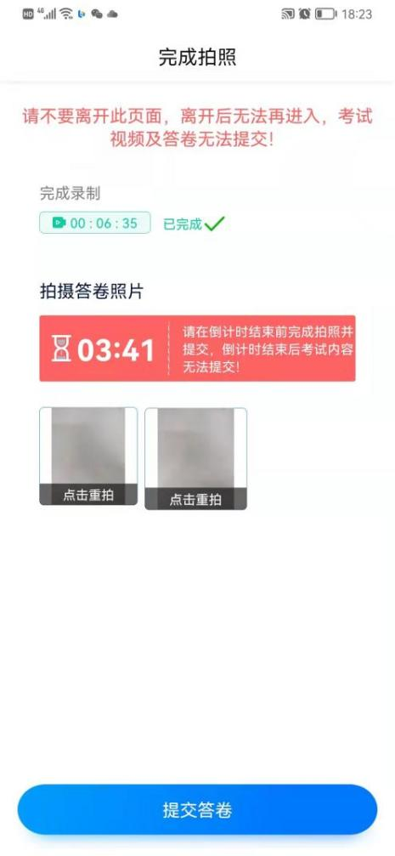
4.5考试结束、上传视频
4.5.1考试结束后，不要立即关闭程序，请耐心等待考生视频/答卷上传完成，必须确保在考试时间截至后12小时内主辅机位视频上传完成。小艺帮APP提示视频上传成功前，请考生关注上传进度，为防止视频上传过程中出现意外，考生于考试结束后48小时内，不得卸载小艺帮APP和终止程序运行，不得清理手机内存、垃圾数据等。
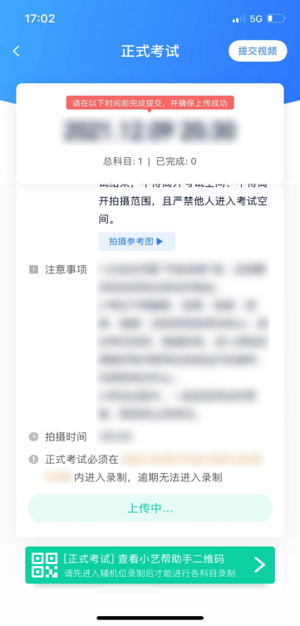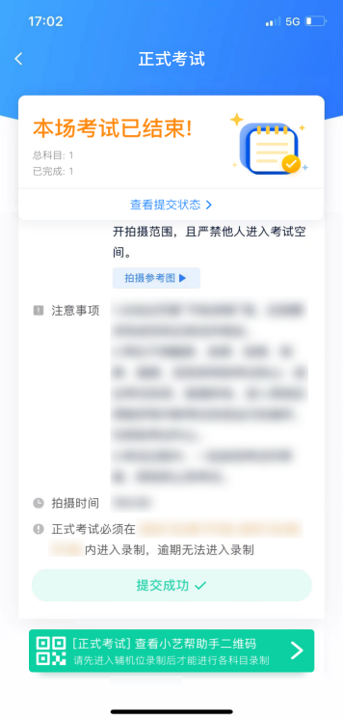
4.5.2如遇上传中断，建议切换网络，并按下图步骤重新上传，直至视频上传成功。
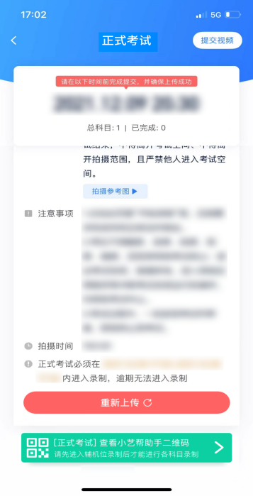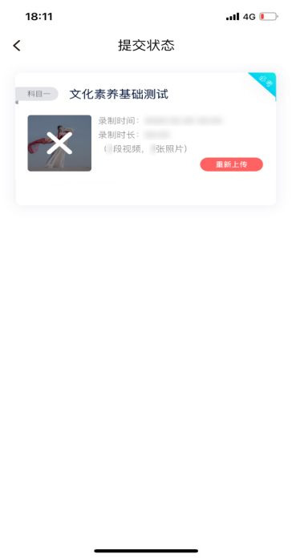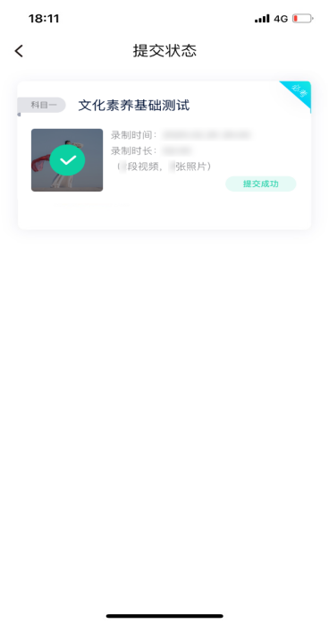
三、辅机位的安装和操作说明（小艺帮助手APP 为辅机位）
1.下载安装
扫描下方二维码即可下载安装，或到小艺帮官方网站扫描二维码下载，考生不要通过其他渠道下载。网址：https://www.xiaoyibang.com/
安装时，请授权允许使用您的摄像头、麦克风、扬声器、存储空间、网络等权限，以保证可以正常考试。
小艺帮助手仅支持安卓、鸿蒙和 IOS 版本的手机，不支持各种安卓、鸿蒙平板和 iPad，请特别注意！
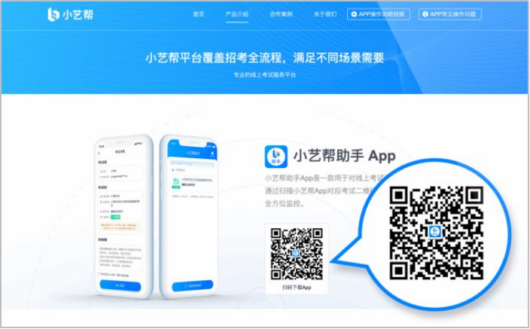
2.扫码
正式考试、模拟考试时，均可使用小艺帮助手 APP 扫描主机位（小艺帮 APP）考试科目介绍页面下方的“小艺帮助手二维码”进入辅机位录制。
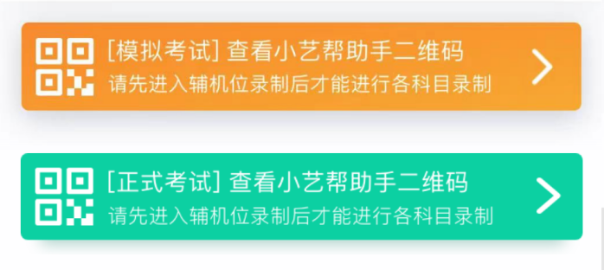
如果扫码失败，小艺帮助手 APP 会提示失败原因，请根据提示调整后再次扫码尝试，或者点击手动输入，填写考试码和主机位考试账号。
特别提醒：一场考试只有一个二维码，必须使用辅机进行扫码录制，否则将导致主机无法进入正式考试。
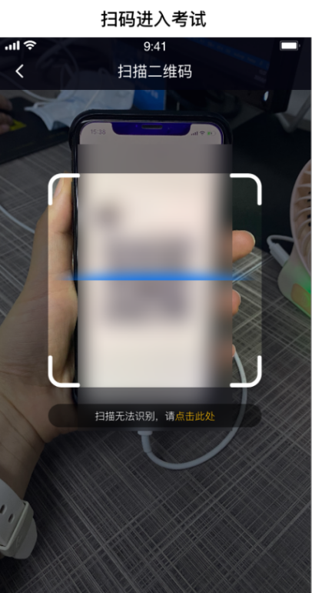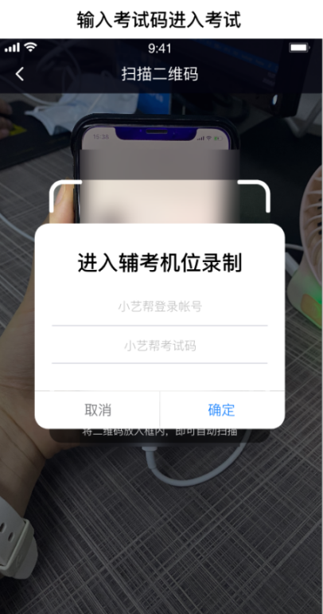
3.确认考试、架设辅机位
识别二维码后进入“考试详情”页面，请确认考生信息及考试信息，阅读录制提醒，点击科目上的“去直播”，进入录制准备页面。
请按照医院的要求摆放辅助机位，并使用手机前摄像头拍摄。
点击“开始录制”按钮进行录制，请务必在主机的候考时间结束前开启辅机录制，否则无法正常参加考试。
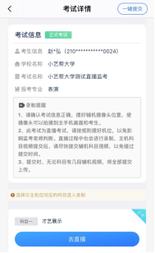
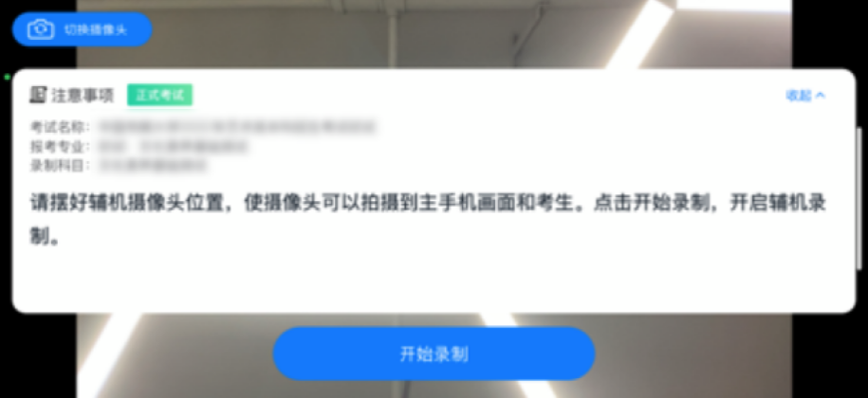
4.正式考试
因考前练习、模拟考试的辅机拍摄视频均可能占用手机存储空间。因此，正式考试前，请先确认辅机至少有 20G 的剩余存储空间，以免出现因内存不足导致无法正常拍摄、主机无法正常考试的情况。
正式考试时的辅机位录制过程中，辅机位屏幕会实时显示已录制时长。
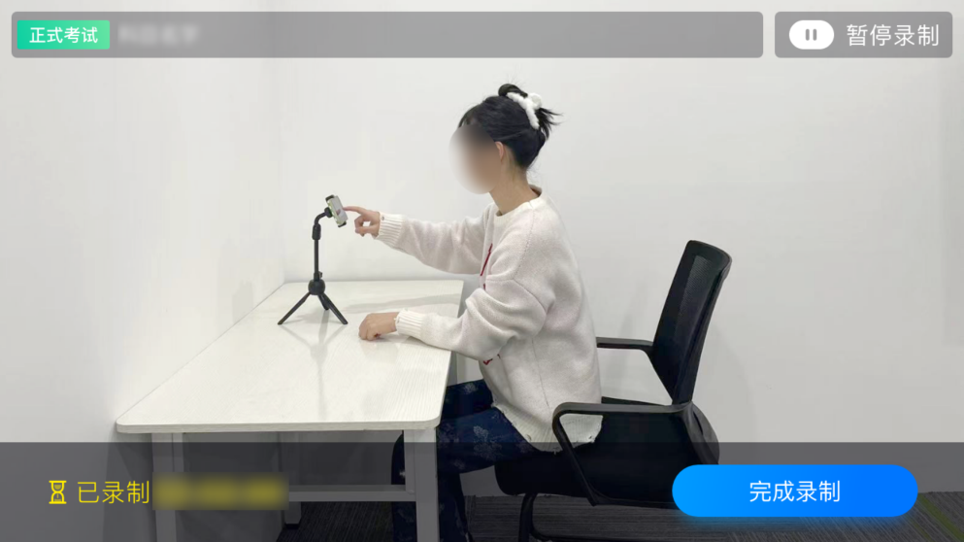
如在正式考试过程中辅机位录制中断，主机位会提示“您的辅助机位已掉线”，请尽快点击辅机位小艺帮助手 APP 首页考试记录上的“去查看”，进入考试记录详情页，点击“去直播”按钮，即可重新回到录制页面。
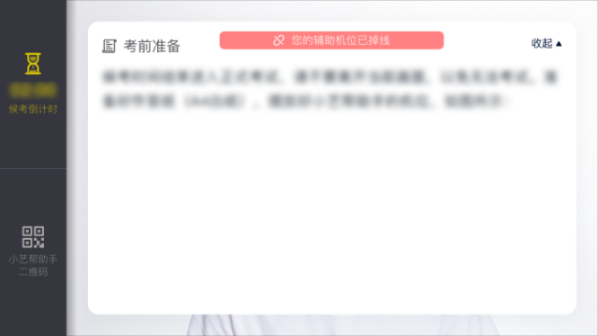
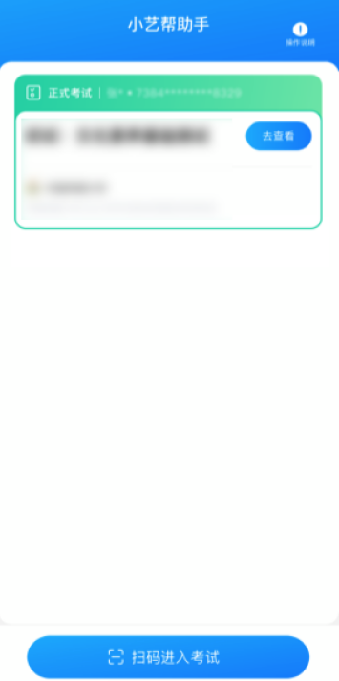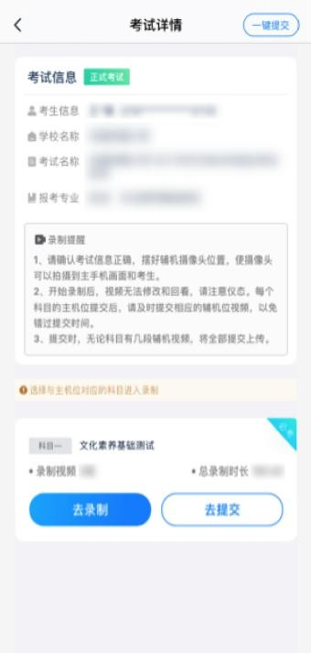
5.提交视频
主机位结束考试并自动提交后，辅机位方可点击“完成录制”按钮，进入提交页面。
点击“提交”按钮后即可看到上传进度，请务必关注视频上传进度，必须确保在考试时间截至后12小时内主辅机位视频上传完成。
录制完的视频无法回看，也不可更改。
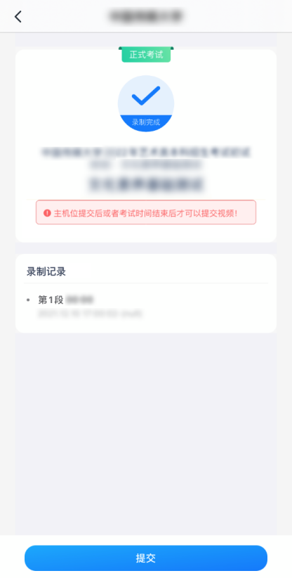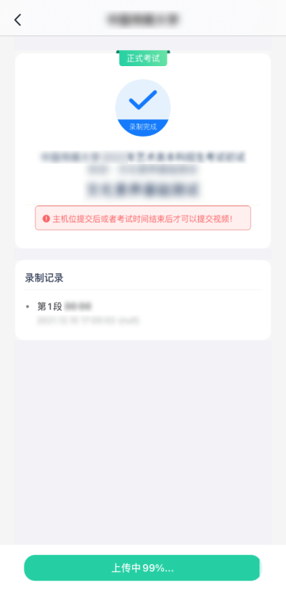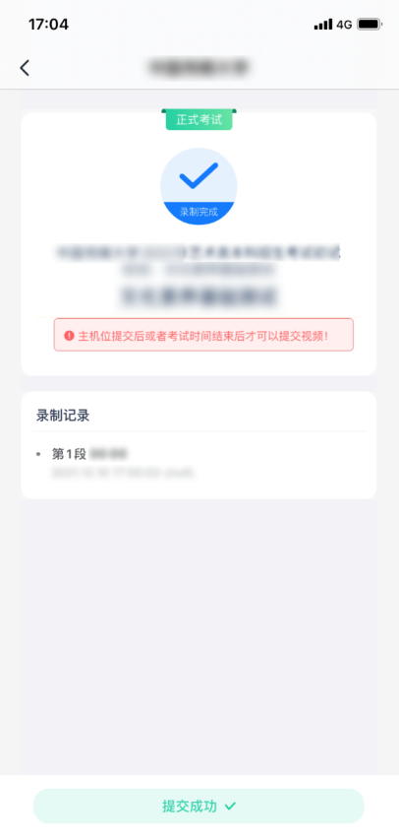
四、技术咨询
技术咨询QQ号：800180626
技术咨询电话：4001668807
服务时间：周一到周日，8:00—24:00，其他时间的咨询会延迟到当天 8:00处理，敬请谅解！
以上咨询方式仅限小艺帮APP 和小艺帮助手APP 的系统操作及技术问题咨询。

